МУНИЦИПАЛЬНОЕ ОБРАЗОВАНИЕ
ГОРОДСКОЙ ОКРУГ ГОРОД СУРГУТ

АДМИНИСТРАЦИЯ ГОРОДА

ПОСТАНОВЛЕНИЕ

« | 11 | » | 11 | 20 | 19 |  |  | № | 8359

О внесении изменения
в постановление Администрации
города от 07.11.2013 № 8078
«Об утверждении границ
прилегающих территорий
к некоторым организациям,
на которых не допускается
розничная продажа
алкогольной продукции»

В соответствии с Федеральным законом от 22.11.1995 № 171-ФЗ «О государственном регулировании производства и оборота этилового спирта, алко- гольной и спиртосодержащей продукции и об ограничении потребления (распития) алкогольной продукции», постановлением Правительства Российской Федерации от 27.12.2012 № 1425 «Об определении органами государственной власти субъектов Российской Федерации мест массового скопления граждан и мест нахождения источников повышенной опасности, в которых не допускается розничная продажа алкогольной продукции, а также определении органами местного самоуправления границ прилегающих к некоторым организациям и объектам территорий, на которых не допускается розничная продажа алкогольной продукции», решением Думы города от 28.05.2013 № 333-V ДГ «Об определении способа расчета расстояний от некоторых организаций и (или) объектов до границ прилегающих к ним территорий, на которых не допускается розничная продажа алкогольной продукции», распоряжением Администрации города от 30.12.2005 № 3686 «Об утверждении Регламента Администрации города»:
1. Внести в постановление Администрации города от 07.11.2013 № 8078 «Об утверждении границ прилегающих территорий к некоторым организациям, на которых не допускается розничная продажа алкогольной продукции» (с изменениями от 30.06.2016 № 4883, 16.08.2016 № 6170, 28.12.2016 № 9582, 22.11.2018 № 8888, 08.04.2019 № 2325) изменение, изложив приложение 13 к постановлению в новой редакции согласно приложению к настоящему постановлению.
2. Управлению документационного и информационного обеспечения разместить настоящее постановление на официальном портале Администрации города.
3. Муниципальному казенному учреждению «Наш город» опубликовать настоящее постановление в средствах массовой информации.
4. Контроль за выполнением постановления возложить на заместителя Главы города Шерстневу А.Ю.

Глава города В.Н. Шувалов

Приложение
к постановлению
Администрации города
от ____________ № ________

Схема
границ прилегающей территории к муниципальному
бюджетному общеобразовательному учреждению средней
общеобразовательной школе № 32, расположенному по адресу:
город Сургут, улица Чехова, дом 10/2, на которой не допускается
розничная продажа алкогольной продукции

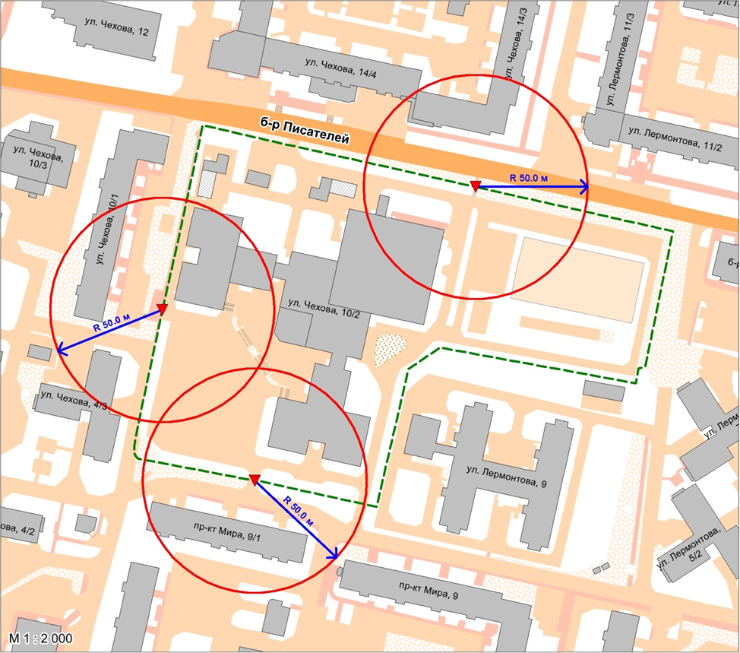

Условные обозначения:

– вход для посетителей на территорию МБОУ СОШ № 32;
R – радиус в метрах;
– металлический забор, граница обособленной территории.

